國立臺北商業大學

資 訊 管 理 系

113’資訊系統專案設計

**系統手冊**



**組　　別：第113206組**

**題　　目：評星宇宙**

**指導老師：陳信宏副教授**

**組　　長：11236018 余奕博**

**組　　員：11236007 鄧惠中**

**11236019 邱綺琳**

**11236037 陳彥瑾**

**中華民國113年5月29日**

**誌謝**

　　本專題研究得以順利進行，特別感謝臺灣中央研究院數位文化中心的王祥安博士。在本專題期間，王博士不僅在繁忙的日程中抽出寶貴的時間，與我們進行了多次深入的交流與討論，還在理論與實務上提供了大量的支持和指導。

　　王博士以其豐富的經驗和專業知識，為我們的研究提供了新的視角和思考方式，幫助我們克服了諸多困難與挑戰，促使我們的專題研究得以更深入和全面地進行。在其悉心指導下，我們不僅增進了對研究領域的理解，還提高了學術研究的能力。

　　在此，我們深深感謝王祥安博士的無私指導和支持，他的貢獻對我們的學術生涯產生了深遠的影響，將永遠銘記在心。謹向王祥安博士致上最誠摯的謝意。

余奕博、邱綺琳、陳彥瑾、鄧惠中 謹上

謹致於國立臺北商業大學

資訊管理系

中華民國113年5月29日

**目錄**

**誌謝** ································································ II

**第1章、前言** ·························································· 1

　　1-1 背景介紹 ······················································ 1

　　1-2 動機 ·························································· 1

　　1-3 系統目的與目標 ················································ 2

　　1-4 預期成果 ······················································ 3

**第2章、營運計畫** ······················································ 5

　　2-1 可行性分析 ···················································· 5

　　2-2 商業模式–Bussiness Model ······································ 6

　　2-3 市場分析–STP ················································ 7

　　2-4 競爭力分析–SWOT-TOWS ······································ 8

**第3章、系統規格** ······················································ 9

　　3-1 系統架構 ······················································ 9

　　3-2 系統軟、硬體需求與技術平台 ··································· 10

　　3-3 開發標準與使用工具 ··········································· 10

**第4章、專案時程與組織分工** ··········································· 11

　　4-1 專案時程 ····················································· 11

　　4-2 專案組織分工 ················································· 12

**第5章、需求模型** ····················································· 14

　　5-1 使用者需求 ··················································· 14

　　5-2 使用個案圖 ··················································· 15

　　5-3 使用個案描述–活動圖 ········································· 16

　　5-4 分析類別圖 ··················································· 20

**第6章、設計模型** ····················································· 21

　　6-1 循序圖 ······················································· 21

　　6-2 設計類別圖 ··················································· 31

**第7章、實作模型** ····················································· 32

　　7-1 佈署圖 ······················································· 32

　　7-2 套件圖 ······················································· 32

　　7-3 元件圖 ······················································· 33

　　7-4 狀態機 ······················································· 34

**第8章、資料庫設計** ··················································· 36

　　8-1 資料庫關聯表 ················································· 36

　　8-2 表格及其Meta Data ············································ 37

**圖目錄**

圖2-2-1 商業模式之九大區塊 ············································ 6

圖3-1-1 系統架構圖 ······························· ···················· 9

圖3-1-2 系統功能架構圖 ··························· ···················· 9

圖4-1-1 專案時程甘特圖 ··························· ··················· 11

圖4-2-1 進度文件資料上傳Github貢獻次數 ······························· 13

圖5-2-1 使用個案圖 ··················································· 15

圖5-3-1 會員註冊之活動圖 ············································· 16

圖5-3-2 會員登入之活動圖 ············································· 16

圖5-3-3 會員資料管理之活動圖 ········································· 17

圖5-3-4 商家條件查詢之活動圖 ········································· 17

圖5-3-5 商家資訊檢視之活動圖 ········································· 18

圖5-3-6 特定商家推薦之活動圖 ········································· 18

圖5-3-7 管理帳號建立之活動圖 ········································· 18

圖5-3-8 爬蟲程式控制之活動圖 ········································· 19

圖5-3-9 爬蟲資料確認之活動圖 ········································· 19

圖5-3-10 爬蟲程式執行之活動圖 ········································ 19

圖5-4-1 分析類別圖 ··················································· 20

圖6-1-1 會員登入之循序圖 ············································· 21

圖6-1-2 會員註冊之循序圖 ············································· 22

圖6-1-3 會員資料管理之循序圖 ········································· 23

圖6-1-4 商家條件查詢之循序圖 ········································· 24

圖6-1-5 商家資訊檢視之循序圖 ········································· 25

圖6-1-6 特定商家推薦之循序圖 ········································· 26

圖6-1-7 管理帳號建立之循序圖 ········································· 27

圖6-1-8 爬蟲程式控制之循序圖 ········································· 28

圖6-1-9 爬蟲資料確認之循序圖 ········································· 29

圖6-1-10 爬蟲程式執行之循序圖 ········································ 30

圖6-2-1 設計類別圖 ··················································· 31

圖7-1-1 佈署圖 ······················································· 32

圖7-2-1 套件圖 ······················································· 32

圖7-3-1 元件圖 ······················································· 33

圖7-4-1 會員登入之狀態機 ············································· 34

圖7-4-2 商家查詢之狀態機 ············································· 34

圖7-4-3 會員資料修改之狀態機 ········································· 35

圖7-4-4 會員商家收藏之狀態機 ········································· 35

圖8-1-1 資料庫關聯表 ················································· 36

**表目錄**

表1-3-1 相關系統服務之功能比較表 ······································ 2

表2-1-1 技術可行性評估表 ·············································· 5

表2-3-1 STP市場分析表 ················································ 7

表2-4-1 SWOT-TOWS分析表 ············································ 8

表3-2-1 系統軟、硬體需求 ············································· 10

表3-3-1 專案開發工具 ················································· 10

表4-2-1 專案組織分工表 ··············································· 12

表4-2-2 專題工作內容與貢獻度表 ······································· 13

表5-1-1 使用者功能性需求表 ··········································· 14

表5-1-2 使用者非功能性需求表 ········································· 15

表8-2-1 商家stores資料表 ············································· 38

表8-2-2 地點locations資料表 ··········································· 38

表8-2-3 評價rates資料表 ·············································· 39

表8-2-4 服務services資料表 ············································ 39

表8-2-5 評論者contributors資料表 ······································ 40

表8-2-6 留言comments資料表 ·········································· 40

表8-2-7 關鍵字keywords資料表 ········································ 40

表8-2-8 會員members資料表 ··········································· 41

表8-2-9 收藏夾favorites資料表 ········································· 41

**第1章　前言**

**1-1 背景介紹**

　　在繁忙的生活中，人們常常追求方便快捷的方式來尋找美食，而Google 地圖無疑是眾多人的首選之一。只需在搜尋欄中輸入相關的關鍵詞，例如「中式餐廳」或「素食餐廳」，地圖就會即時顯示附近相關餐廳的地址、評分和評論。這使得我們在選擇餐廳時可以輕鬆參考其他使用者的評價，快速找到口碑良好的餐廳。而當我們點擊餐廳標記時，更能夠查看詳細的資訊，例如營業時間、價格範圍以及特色菜品等。這樣的功能幫助我們更全面地了解餐廳，做出更明智的選擇。無論身處何地，這個功能都為我們提供了一種便捷而可靠的方式，讓尋找美食變得輕鬆而愉快。

**1-2 動機**

　　目前，Google 地圖已成為人們尋找餐廳及其評論的主要來源之一。然而，它目前無法直接依靠搜尋找出評價最高的店家或是涵蓋綜合考量的評論。例如，一些店家可能會通過灌水或提供贈品等方式來獲取「五星好評」，進而影響使用者對餐廳的信任度和評價準確性。這主要是因為評論大多數由普通使用者撰寫，真實性可能受到個人喜好、情緒或經驗的影響，使得部分評論缺乏客觀性。

　　另外，不同使用者的評分標準可能不一致，可能因為服務態度、美味度、環境等因素而給出高或低分。同時，有些評論可能僅基於個別的一次訪問或特定的經歷，缺乏對餐廳整體的全面評價。而偏見和虛假評論也可能影響使用者對該餐廳的評價。

　　為了解決這些問題，我們將改進現有的功能並引入新的評分機制，幫助使用者更輕鬆地找到可靠的餐廳評論。

**1-3 系統目的與目標**

　　本次專題旨在開發一個新型的餐廳評論系統，提供更可靠和全面的餐廳資訊，以滿足使用者對美食的需求。具體目標包括：

* 解決現有評論系統中存在的灌水和虛假評論問題，提高使用者對餐廳評價的信任度和準確性。
* 考慮不同使用者對餐廳的不同評價標準，引入新的評分機制，提供更客觀和綜合的餐廳評分，讓使用者能夠更準確地表達對該餐廳的想法，同時也能幫助其他的使用者做出更明智的用餐選擇。
* 提供文本分析功能，讓使用者能夠更準確地查找到需要的餐廳資訊。
* 提供個性化推薦餐廳功能，使使用者能更快速地找到符合喜好與口味的餐廳。

表1-3-1 相關系統服務之功能比較表

|  |  |  |  |  |
| --- | --- | --- | --- | --- |
| 功能特色/系統 | 評星宇宙 | Google Map | 愛食記 | 美食通 |
| 真實評分 | ✔️ |  |  |  |
| 評論篩選 | ✔️ |  |  |  |
| 指標分析 | ✔️ |  |  |  |
| 個人化 | ✔️ | ✔️ |  |  |
| 關鍵字搜尋 | ✔️ | ✔️ | ✔️ | ✔️ |
| 內嵌地圖 | ✔️ | ✔️ | ✔️ | ✔️ |
| 熱門推薦 | ✔️ |  | ✔️ | ✔️ |
| 熱門排行榜 | ✔️ |  | ✔️ | ✔️ |
| 即時性 |  | ✔️ | ✔️ |  |
| 專欄文章 |  |  | ✔️ | ✔️ |

**1-4 預期成果**

　　我們預期透過以下目標的實現，能為使用者提供更良好的商家尋找和評價體驗。具體成果包括但不限於：

**① 客觀真實的評分**

* 綜合分析：透過對目標餐廳進行五項指標的綜合分析，這些指標包括熱門度、售價、環境、產品品質和服務品質，從而提供更為客觀和綜合的餐廳評分。
* 指標得分：使用者能夠準確地了解每家餐廳在各個指標上的具體得分，從而幫助他們更好地評估和選擇餐廳。
* 自訂權重：根據使用者個人偏好自行設定各個指標的權重，以便系統生成更符合其需求的推薦結果。

**② 評論指標與篩選**

* 評論過濾：過濾掉灌水和虛假評論，確保評論的真實性和可信度。
* 文本分析：對商家評論進行文本斷詞分析，將其拆分成五大指標，包括熱門度、售價、環境、產品和服務指標。
* 客製搜尋：根據指標進行客製化搜尋，迅速地找到符合自己需求和口味的餐廳。

**③ 熱門推薦與排行**

* 條件搜尋：使用者能夠輸入條件進行關鍵字搜尋，系統會根據查詢結果進行統計，提供近期熱門查詢項目的推薦。
* 推薦服務：訂閱熱門推薦，系統將定期通過電子郵件通知最新的推薦商家。
* 排行生成：依標準對商家進行排序並生成排行榜，提供多元化的選擇。

**④ 會員個人化系統**

* 我的最愛：將喜歡的地點加入「我的最愛」，方便未來快速查找。
* 個人推薦：記錄會員的查詢和造訪紀錄，蒐集喜好從而提供更個人化的推薦。
* 社群評論：在社群中進行商家評論，留下真實意見，與其他使用者分享。

**⑤ 會員偏好設定**

* 個人偏好：會員可以設定個人偏好，包括餐廳類型、價格範圍、地理位置等，系統會根據這些偏好進行推薦或作為優先考量。
* 通知偏好：會員可以調整接收通知的頻率和類型，例如每日、每週或每月，以及選擇接收新餐廳推薦、熱門商家變動、個人收藏商家的更新等通知。
* 隱私偏好：會員可以設定那些個人資料對外公開，如評論、收藏清單等，保護個人隱私，並選擇是否允許系統使用其行為數據進行分析。

**⑥ 電子郵件通知**

* 定期通知：定期發送電子郵件，為最新餐廳推薦、熱門排行和個人化建議等。
* 即時更新：當收藏商家有幅度較大的評分變動時即時發送通知。

**⑦ 商家評論社群**

* 評論分享：會員能在系統內部的社群上分享和查看其他會員的商家評論。
* 互動提升：社群功能鼓勵會員之間的互動，提升系統的活躍度和使用者黏性。
* 社群氛圍：評論可以被按讚和回覆，增加使用者之間的互動性和社群氛圍。

**⑧ 定期更新資料**

* 自動更新：系統將定期自動抓取和更新Google Maps上的最新資料。
* 高頻更新：對於熱門和高流量區域將進行更高頻率的資料更新。
* 即時反應：更新後的資料將即時反映在系統中，使用者可以查看最新的評分和評論，做出更準確的選擇。

**第2章　營運計畫**

**2-1 可行性分析**

　　可行性分析包含四個要素：技術可行性、經濟可行性、法律可行性、操作可行性。本組將透過以上要素對本系統進行分析。

**① 技術可行性**

　　著重於幫助團隊判斷其技術資源是否足夠、技術能力是否足以正確完成系統開發，亦包含軟硬體設備或其它技術需求的可行性。

　　本系統開發所需技術資源包含：網頁介面、資料庫、網路爬蟲及文本分析等，團隊成員具備相關基本技術能力；在軟硬體設備方面，團隊具備可提供完整功能之設備，故在技術資源與能力，評估結果為符合需求。如下表所示：

表2-1-1 技術可行性評估表

|  |  |  |
| --- | --- | --- |
| 評估項目 | 評估結果 | 說明 |
| 技術資源 | 符合需求 | 技術資源容易取得。 |
| 技術能力 | 符合需求 | 團隊成員具備開發技術。 |
| 軟硬體設備 | 符合需求 | 團隊具備可提供完整功能之設備。 |

**② 經濟可行性**

成本估算：本組主要使用免費或開源資源，預估成本將有開發與營運時期的時間成本、人力成本等，以及專案長期維護與技術升級的成本。

收益預測：專案未來預計提供餐廳業者與美食部落客作為推廣，故預估收益將包含廣告收益與贊助收入等。

預算規劃：在有限的預算下，本組主要使用免費的功能與資源進行開發，因此預算將用以購買必要的支援軟體及網站長期維護費用。

財務風險評估：競爭對手的出現可能對市場份額造成威脅，且廣告收益依賴於市場需求和餐廳業者預算，可能產生波動的情況，進而影響盈利能力。

**③ 法律可行性**

相關法規：專案遵守資訊相關法規，例如：《網路安全法》、《個人資料保護法》等，並符合資訊網路倫理。

相關政策：專案遵守網頁瀏覽器、應用程式之服務條款。

**④ 操作可行性**

使用者友善的介面：專案介面易於使用者操作。

完整且便利的功能：專案提供完整的功能，豐富使用者體驗。

**2-2 商業模式（Business Model）**

　　好的商業模式通常要能夠涵蓋商業功能的四大主要領域，包含：顧客、產品服務、基礎建設及財務能力。進而再從這四大領域衍伸出商業模式架構的九大區塊，我們將透過這九大區塊來規劃並顯示企業營運與獲利的邏輯。

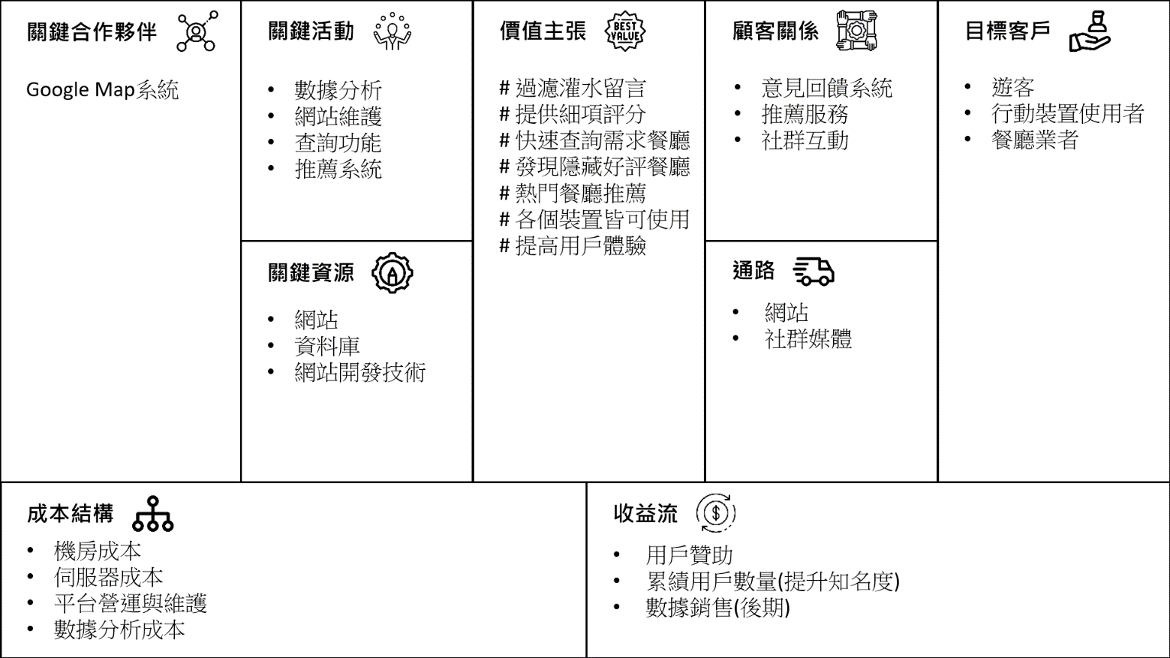

圖2-2-1 商業模式之九大區塊

**2-3 市場分析**–**STP**

表2-3-1 STP市場分析表

|  |  |
| --- | --- |
| 市場區隔  SEGMENTAION | 1. 特殊飲食需求者 2. 特定飲食偏好者 3. 探索合適地點者 4. 商業人士 |
| 目標市場  TARGETING | 1. 主要：使用電腦或手機瀏覽網頁，具特定飲食偏好的族群 2. 次要：利用網頁探索合適地點的族群 |
| 產品定位  POSITIONING | 提供真實評分的免費美食地圖網站 |

**① 市場區隔 Segmentation**

特殊飲食需求者，如：素食者、健身者、追求健康者。

特定飲食偏好者，如：各式美食、甜點、飲料。

探索合適地點者，如：美食愛好者、旅遊者、活動舉辦者、當地居民。

商業人士，如：餐廳經營者、社交媒體經營者。

**② 目標市場 Targeting**

　　由於Google Map的評分常有透過促銷活動來洗分數的情況，本組希望透過本系統提供公平真實的評分給使用者，讓使用者能夠在任何地方使用設備，便利地找到真正滿足特定飲食偏好的地點，因此本系統將鎖定使用電腦或手機瀏覽網頁，具有特定飲食偏好的族群作為主要目標市場，同時也將利用網頁探索合適地點的族群作為次要目標市場，希望能夠透過本系統找到真正符合需求的地點。

**③ 產品定位 Positioning**

　　本系統定位為提供真實評分的免費美食地圖網站，提供易於操作的使用者友善介面和完整且便利的功能，幫助使用者取得符合需求的地點。

**2-4 競爭力分析**–**SWOT/TOWS**

　　SWOT分析用於評估企業、專案或個人面臨的內部和外部環境因素，結合TOWS分析提出相對應之策略，以妥善地利用優勢與機會，並克服弱點與威脅。

　　我們志在提供一個使用者更為客觀的評分與滿足個人化需求的美食網站，具有提供細項評分與過濾灌水留言的優勢，且可利用使用者對於真實評論需求增加的機會，獲得使用者的青睞，但由於資料來源為Google Map且無法即時更新，可能更容易面對其他具有相似功能競爭者的威脅，需要透過技術更新，完善細項評分與改進分析方式，以提升的市場競爭力和使用者滿意度。

表2-4-1 SWOT-TOWS分析表

**第3章　系統規格**

**3-1 系統架構**

　　基於XAMPP的整合環境，通過Apache HTTP Server、PHP 處理網頁請求，並使用MariaDB進行數據存儲，並通過Python、Selenium和Jieba進行Google Map商家相關資訊與評論之數據爬蟲和文本分析，最終將數據展示在網頁使用者介面中，並整合了Open Street Map以提供地理位置服務的視覺化顯示。

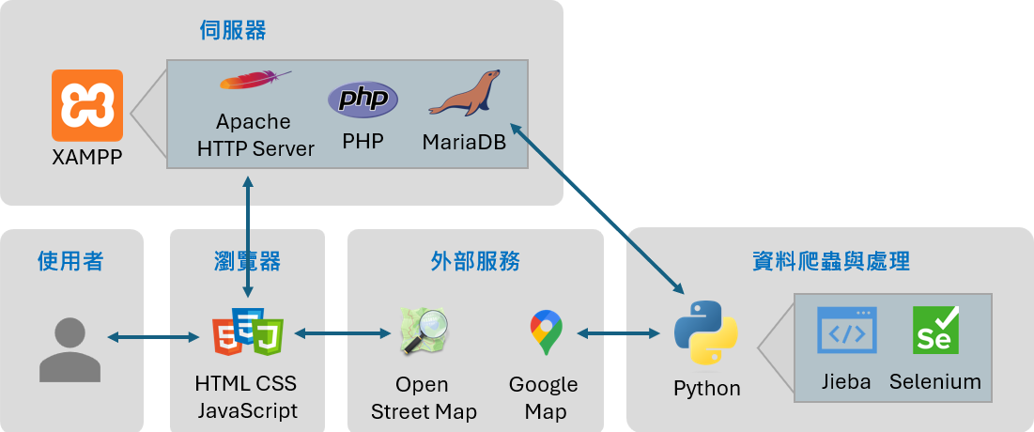

圖3-1-1 系統架構圖

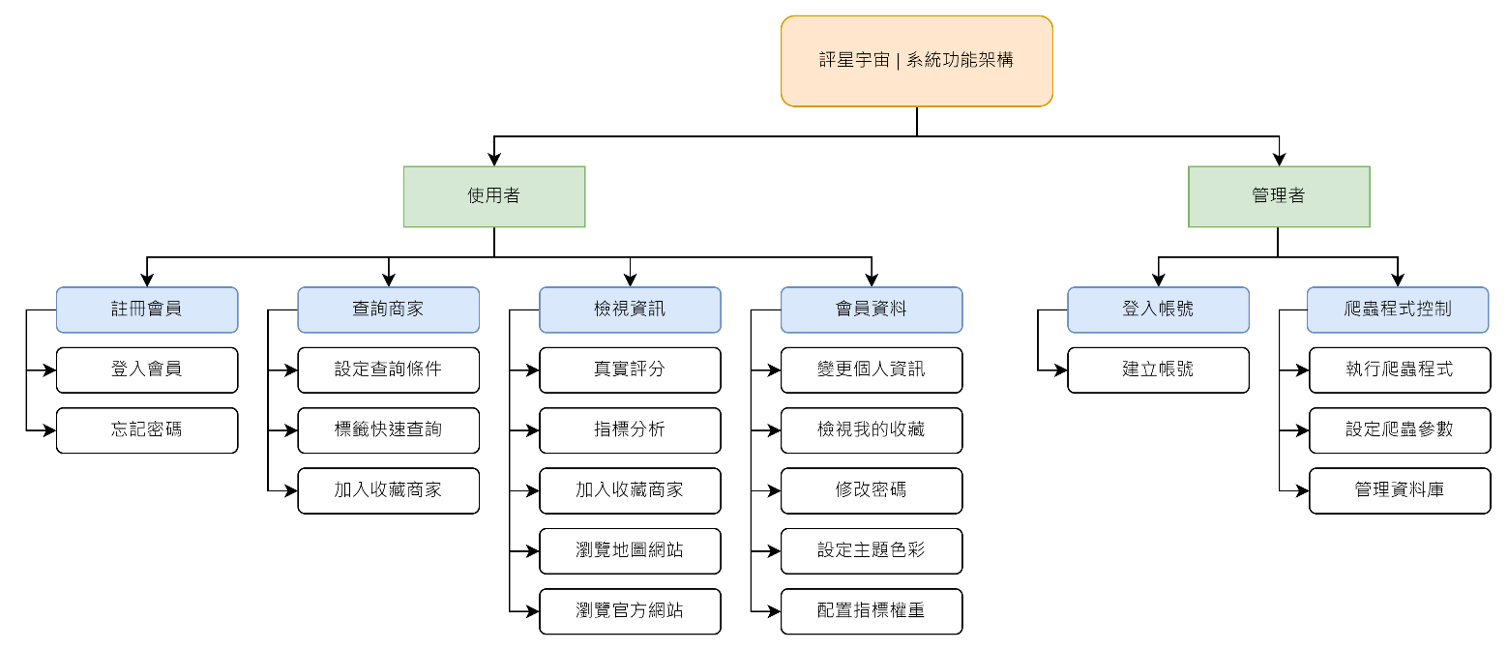

圖3-1-2 系統功能架構圖

**3-2 系統軟、硬體需求與技術平台**

表3-2-1 系統軟、硬體需求

|  |  |
| --- | --- |
| 電腦 | |
| 作業系統 | Windows 10/11 |
| 中央處理器CPU | 4核心以上 |
| 記憶體RAM | 8 GB系統記憶體 |
| 磁碟可用空間 | 100 MB以上可用空間 |
| 網路卡 | Wi-Fi無線網路卡 |

**3-3 開發標準與使用工具**

表3-3-1 專案開發工具

|  |  |
| --- | --- |
| 系統開發環境 | |
| 作業系統 | Windows 11 |
| 資料庫伺服器 | MariaDB Server |
| 程式開發技術 | |
| 前端 | HTML、JavaScript、CSS |
| 後端 | PHP、Python、Selenium |
| 編輯器 | Visual Studio Code、PyCharm |
| 專案管理平台 | |
| 版本管理 | Fork、GitHub |
| 設計工具 | |
| 圖樣 | Adobe Photoshop/Illustrator |
| 網頁介面 | Figma |
| 圖表 | Microsoft Excel、Minitab |
| UML圖 | Draw.io |
| 文件與版面 | Microsoft Word/Adobe InDesign |
| 簡報 | Microsoft PowerPoint、Canva |
| 媒體 | Adobe Premiere Pro、剪映 |

**第4章　專案時程與組織分工**

**4-1 專案時程**

■ 預期進度 ■ 實際進度

圖4-1-1 專案時程甘特圖

**4-2 專案組織與分工**

表4-2-1 專案組織分工表

●主要負責人 ○次要負責人 (每一項只能有1位主要負責人，次要負責人最多2位)

|  |  |  |  |  |  |
| --- | --- | --- | --- | --- | --- |
| 項目/組員 | | 11236007  鄧惠中 | 11236018  余奕博 | 11236019  邱綺琳 | 11236037  陳彥瑾 |
| 後端開發 | 資料庫建置 |  | ○ | ● |  |
| 伺服器環境設定 |  | ○ | ● |  |
| 地圖資料爬蟲 |  | ● |  |  |
| 爬蟲程式監督程序 |  | ● |  |  |
| 管理者操作頁面功能串接 |  | ● |  |  |
| 文本斷詞分析模型訓練 |  | ● |  |  |
| 資料庫串接 |  | ○ | ● |  |
| PHP編寫 |  |  | ● |  |
| SQL資料查詢 |  | ● | ○ |  |
| 前端開發 | Open Street Map API | ● |  |  |  |
| Google Oauth API | ● |  |  |  |
| 商家查詢頁面 | ○ |  | ○ | ● |
| 會員註冊頁面 | ● |  |  | ○ |
| 會員登入頁面 | ● |  |  | ○ |
| 管理者登入頁面 | ○ |  |  | ● |
| 會員資訊頁面 | ● |  | ○ |  |
| 商家資訊頁面 | ○ |  | ○ | ● |
| 管理者操作頁面 |  | ○ | ○ | ● |
| 使用說明頁面 | ● |  |  | ○ |
| 成員介紹頁面 |  |  |  | ● |
| 美術設計 | UI/ UX | ○ | ○ |  | ● |
| Web/APP介面設計 | ○ | ○ |  | ● |
| 色彩設計 |  | ○ | ○ | ● |
| Logo設計 |  | ○ | ● |  |
| 文件撰寫 | 統整 |  | ● |  |  |
| 第1章 前言 | ○ |  | ● |  |
| 第2章 營運計畫 | ● |  |  | ○ |
| 第3章 系統規格 |  | ● |  |  |
| 第4章 專題時程與組織分工 |  | ● |  |  |
| 第5章 需求模型 |  | ● | ○ | ○ |
| 第6章 設計模型 |  | ○ | ○ | ● |
| 第7章 實作模型 | ○ | ○ |  | ● |
| 第8章 資料庫設計 |  | ○ | ● |  |
| 報告 | 簡報製作 |  | ○ | ● | ○ |

圖4-2-1 進度文件資料上傳Github貢獻次數

表4-2-2 專題工作內容與貢獻度表

|  |  |  |  |
| --- | --- | --- | --- |
| 序號 | 姓名 | 工作內容<各限100字以內> | 貢獻度 |
| 1 | 組長  余奕博 | 手冊第3-8章、Python爬蟲、資料庫設計、訓練文本分析模型、部份UI/UX設計、會議主講、LOGO設計、進度追蹤與分配 | 25 % |
| 2 | 組員  鄧惠中 | 手冊第1/2/7章、OpenStreetMap API地圖、部份UI/UX設計、Google API外部連結登入、會議記錄、部份網頁介面開發 | 25 % |
| 3 | 組員  邱綺琳 | 手冊第1/5/6/8章、資料庫建置、伺服器環境設定、前後端串接、PHP程式、會議記錄、LOGO設計、部份UI/UX設計 | 25 % |
| 4 | 組員  陳彥瑾 | 手冊第3/5/6/7章、主要UI/UX設計、主要網頁介面開發、色彩設計、會議記錄 | 25 % |
|  | | | 總計:100% |

**第5章　需求模型**

　　使用UML圖形來進行專題系統的物件導向分析與設計，塑模出物件之間的靜態與動態關係，本節將以使用者需求角度為出發點，描繪出系統架構觀點。

**5-1 使用者需求**

**① 功能性需求（Functional Requirement）**

表5-1-1 使用者功能性需求表

|  |  |
| --- | --- |
| 功能性需求 | 描述 |
| 註冊與登入 | 使用者需要能夠註冊為會員，並能夠登入系統。 |
| 使用者可以找回密碼。 |
| 會員資料管理 | 使用者可以更新個人資料。 |
| 使用者可以查看和管理收藏中的商家。 |
| 使用者可以修改密碼、設定主題色彩和設定指標權重。 |
| 查詢商家 | 使用者可以設定查詢條件，如參考點、餐廳類型及關鍵字等。 |
| 系統能夠將結果排序後顯示符合條件的商家列表。 |
| 使用者可以將喜愛的商家加入收藏。 |
| 檢視資訊 | 使用者可以查看商家的真實評分。 |
| 系統提供指標分析結果，顯示各指標的評分（熱門度、環境、售價、商品品質或好感度、商家服務）。 |
| 顯示商家位置，並連結至商家的Google Map與官方網站。 |
| 特定商家推薦 | 系統會依使用者收藏商家推薦其偏好商家與熱門商家。 |

**② 非功能性需求（Non-Functional Requirement）**

表5-1-2 使用者非功能性需求表

|  |  |
| --- | --- |
| 非功能性需求 | 描述 |
| 系統效能 | 系統應能快速回應查詢請求，顯示結果的時間不超過10秒。 |
| 系統需要能夠處理眾多的使用者同時操作。 |
| 使用者介面 | 系統介面應簡單易用，符合人機互動的設計原則。 |
| 可靠性 | 系統應保證高可用性，服務停機時間應控制在最低限度。 |
| 系統需要定期進行備份，避免資料遺失。 |
| 擴展性 | 未來可以加入更多功能或支援更多資料來源及範圍。 |
| 系統能夠靈活應對資料量的增加和功能需求的變更。 |
| 安全性 | 使用強加密技術來保護使用者的敏感資訊 |
| 使用者通知 | 在收藏商家資料更新後以Email通知相關使用者 |
| 時效性 | 顯示數據的更新時間，增強使用者對數據時效性的信任 |
| 定期爬取Google Map上的商家資料 |

**5-2 使用個案圖（Use Case Diagram）**

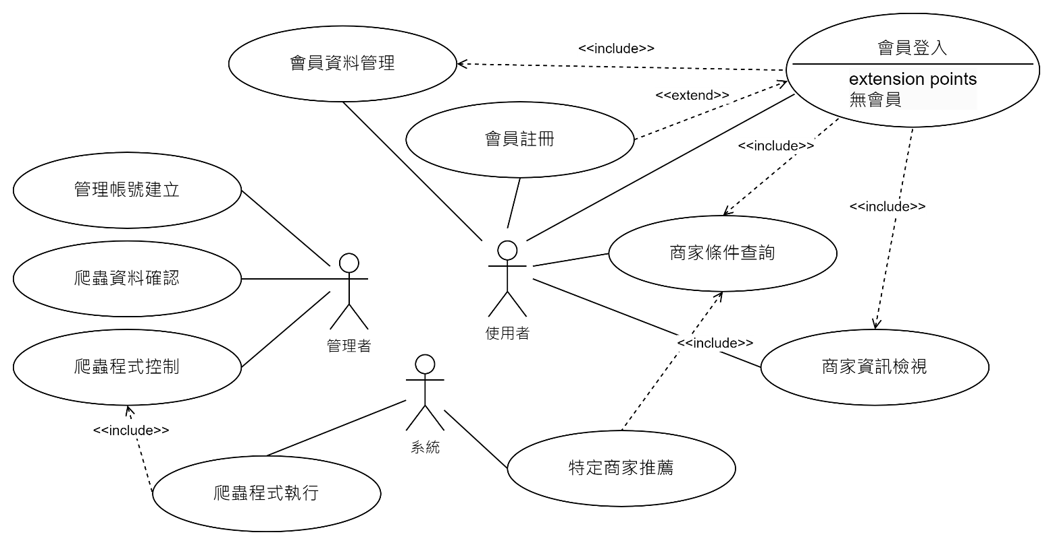

圖5-2-1 使用個案圖

**5-3 使用個案描述**–**活動圖**

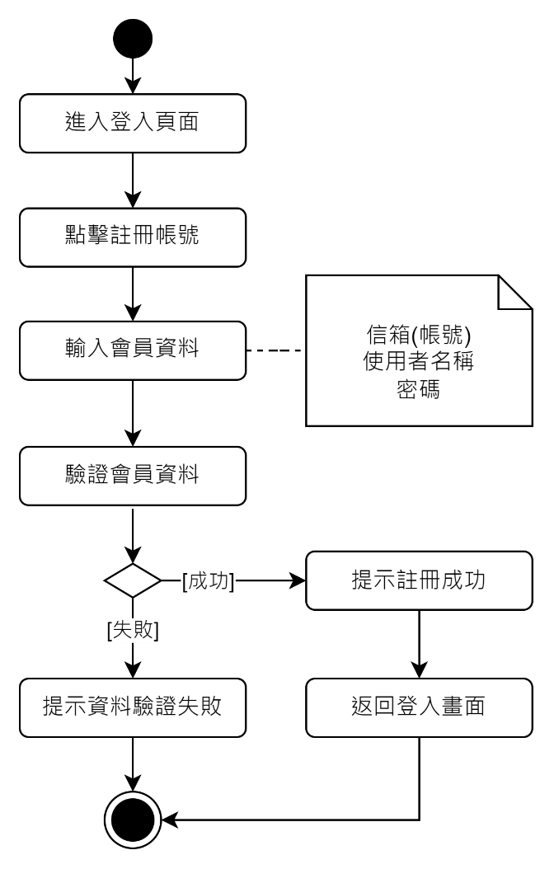

圖5-3-1 會員註冊之活動圖

圖5-3-2 會員登入之活動圖

圖5-3-3 會員資料管理之活動圖

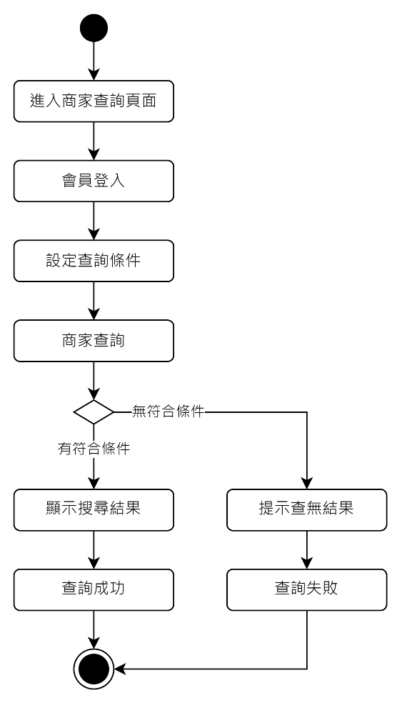

圖5-3-4 商家條件查詢之活動圖

|  |  |
| --- | --- |
| 一張含有 文字, 螢幕擷取畫面, 字型, 數字 的圖片  自動產生的描述  圖5-3-5 商家資訊檢視之活動圖 | 一張含有 文字, 螢幕擷取畫面, 字型, 數字 的圖片  自動產生的描述  圖5-3-6 特定商家推薦之活動圖 |

圖5-3-7 管理帳號建立之活動圖

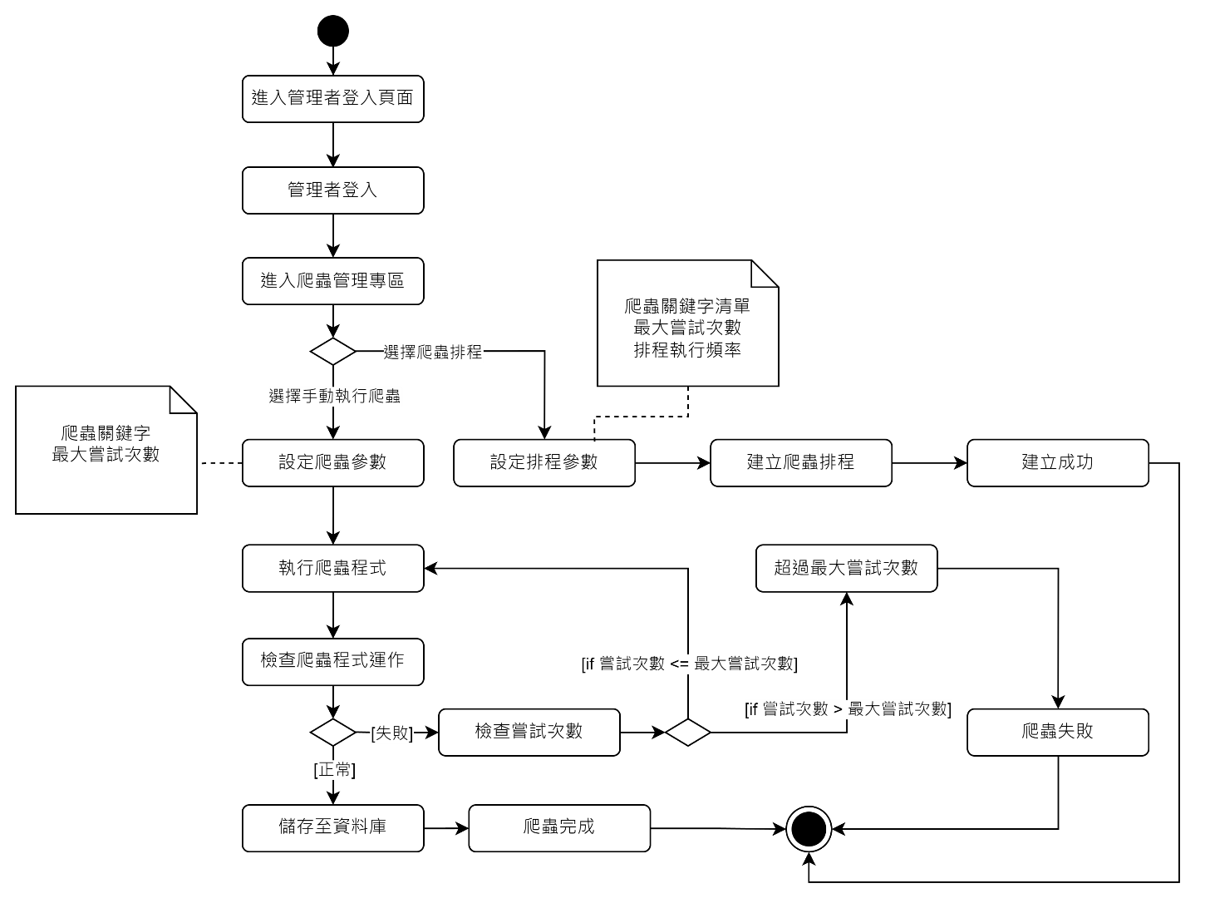

圖5-3-8 爬蟲程式控制之活動圖

|  |  |
| --- | --- |
| 圖5-3-9 爬蟲資料確認之活動圖 | 一張含有 螢幕擷取畫面, 文字, 字型, 設計 的圖片  自動產生的描述  圖5-3-10 爬蟲程式執行之活動圖 |

**5-4 分析類別圖（Analysis Class Diagram）**

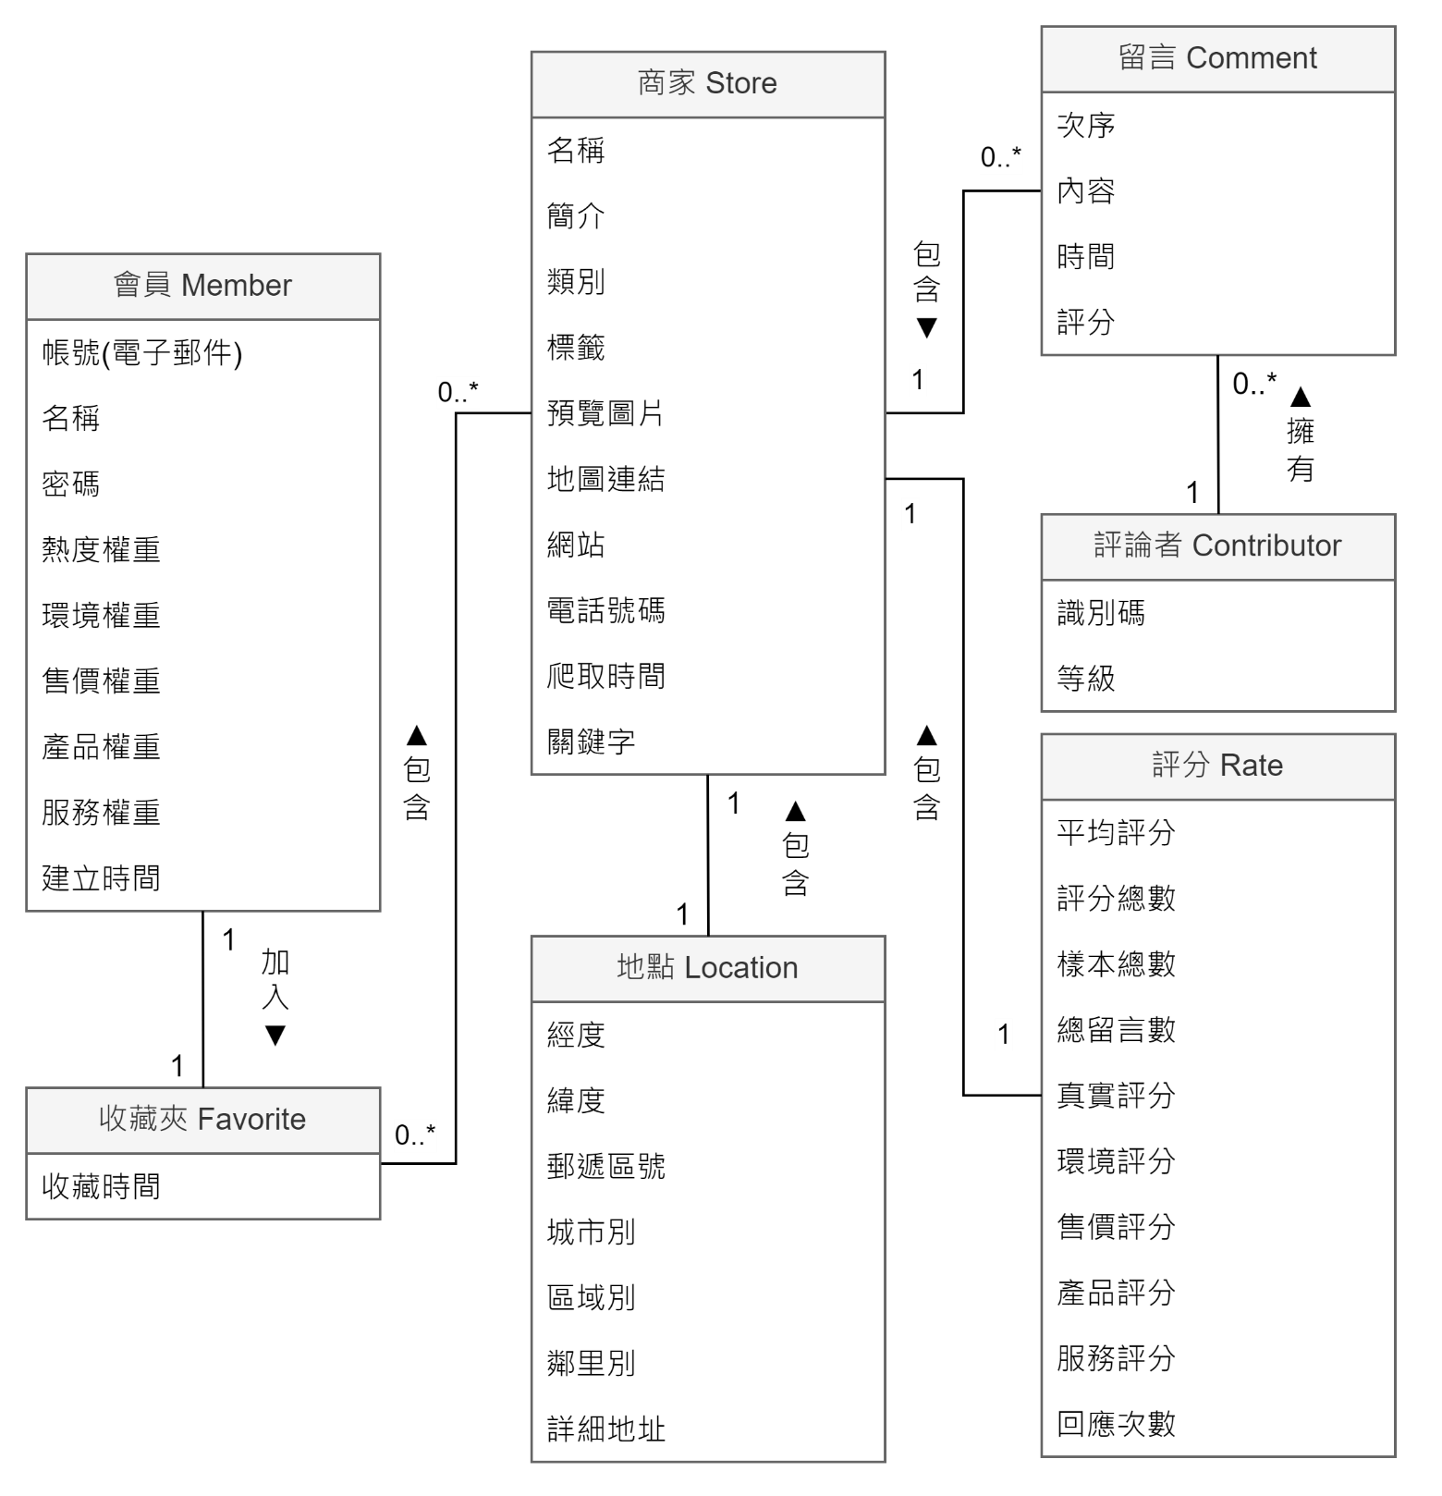

圖5-4-1 分析類別圖

**第6章　設計模型**

**6-1 循序圖（Sequential Diagram）**

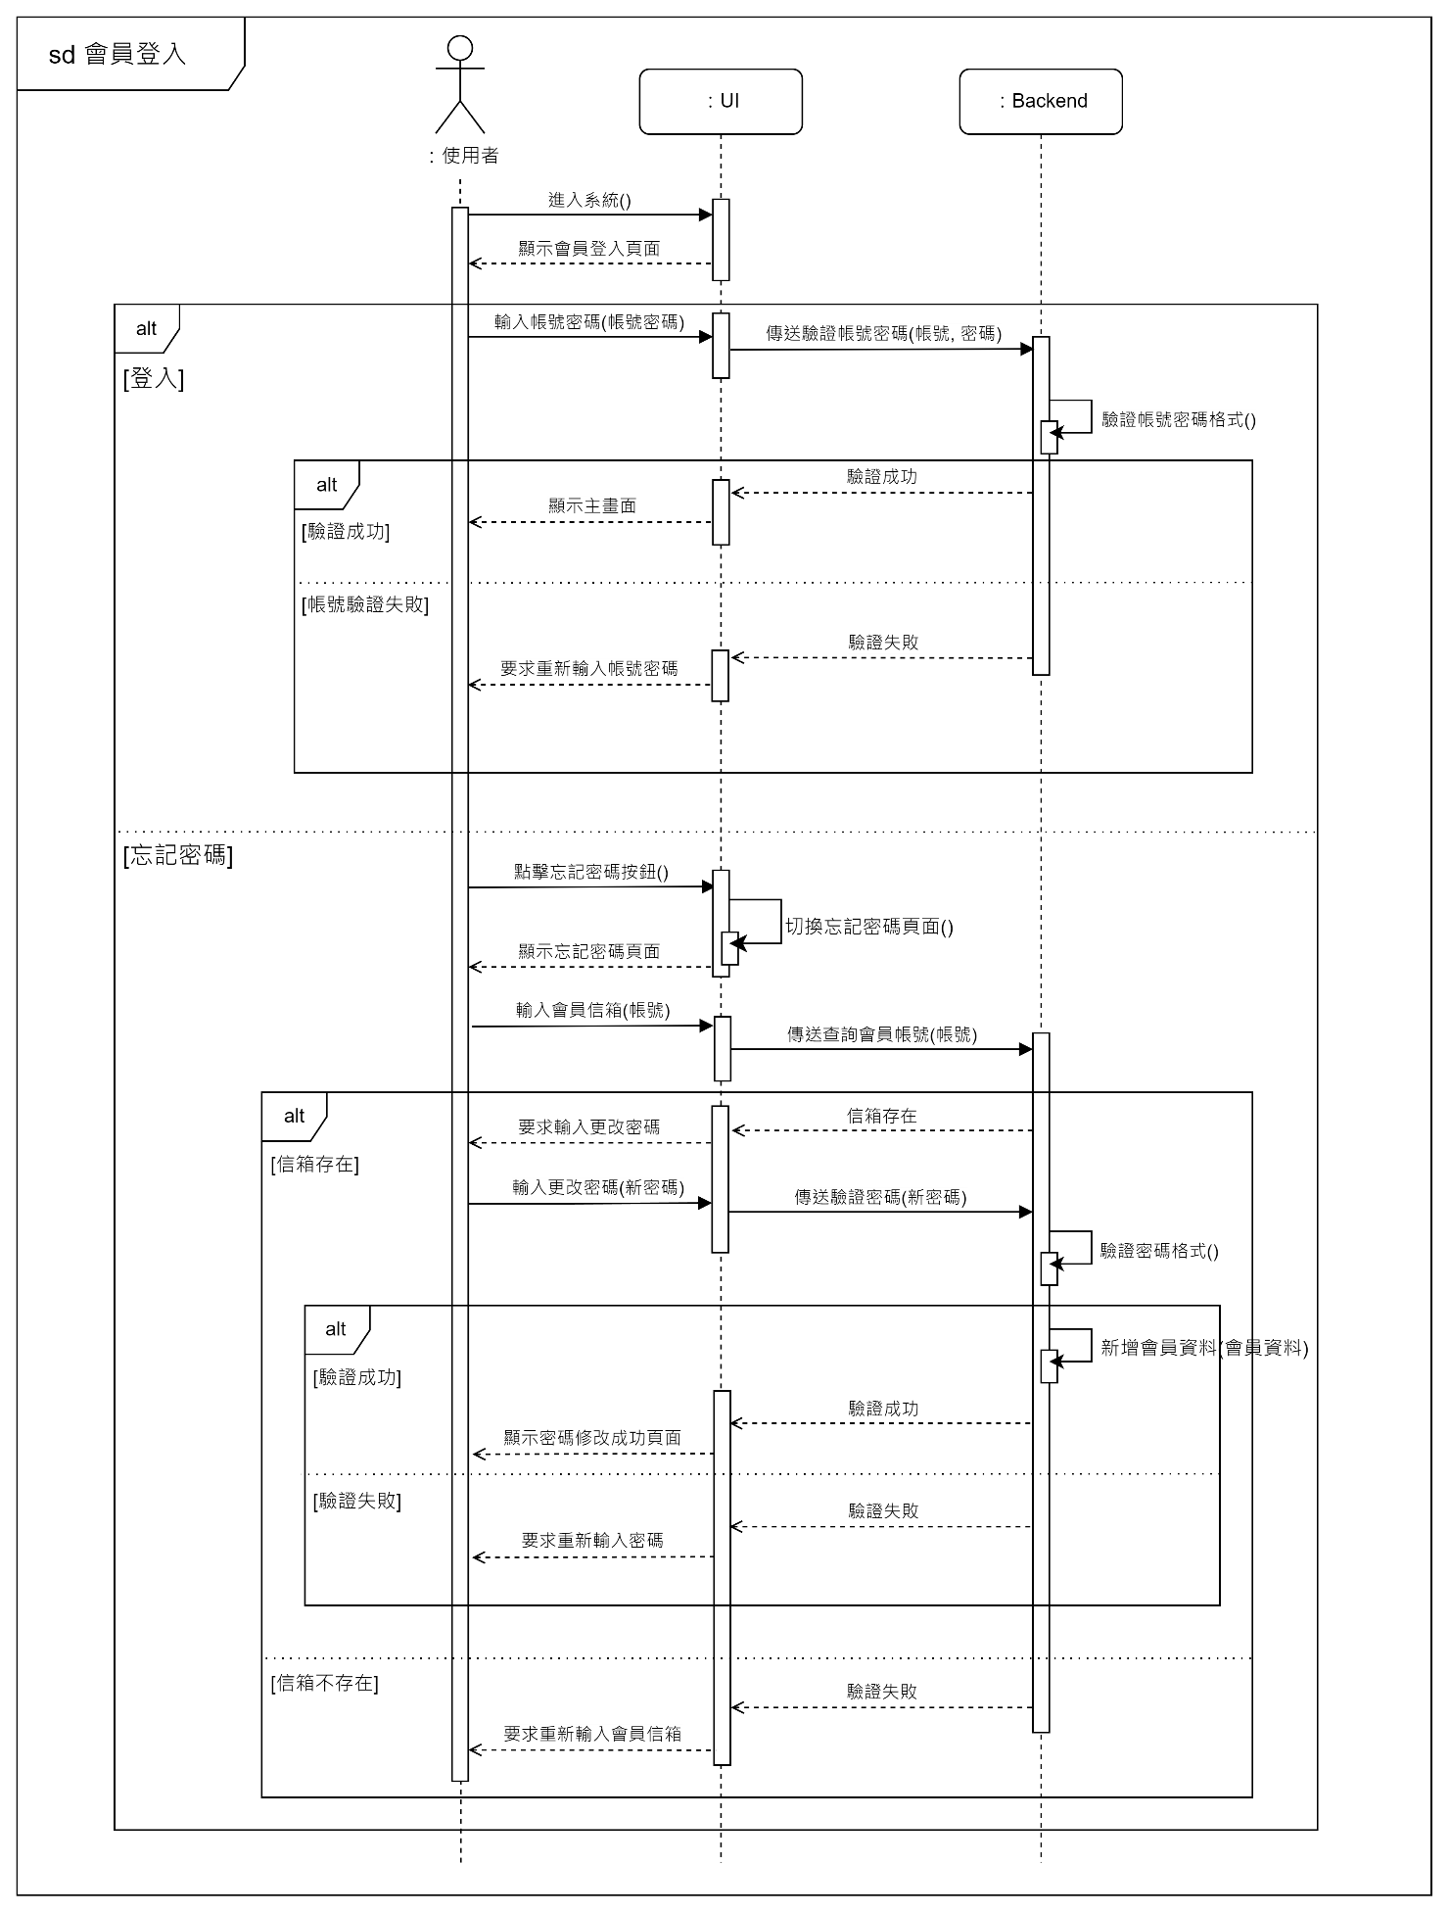

圖6-1-1 會員登入之循序圖

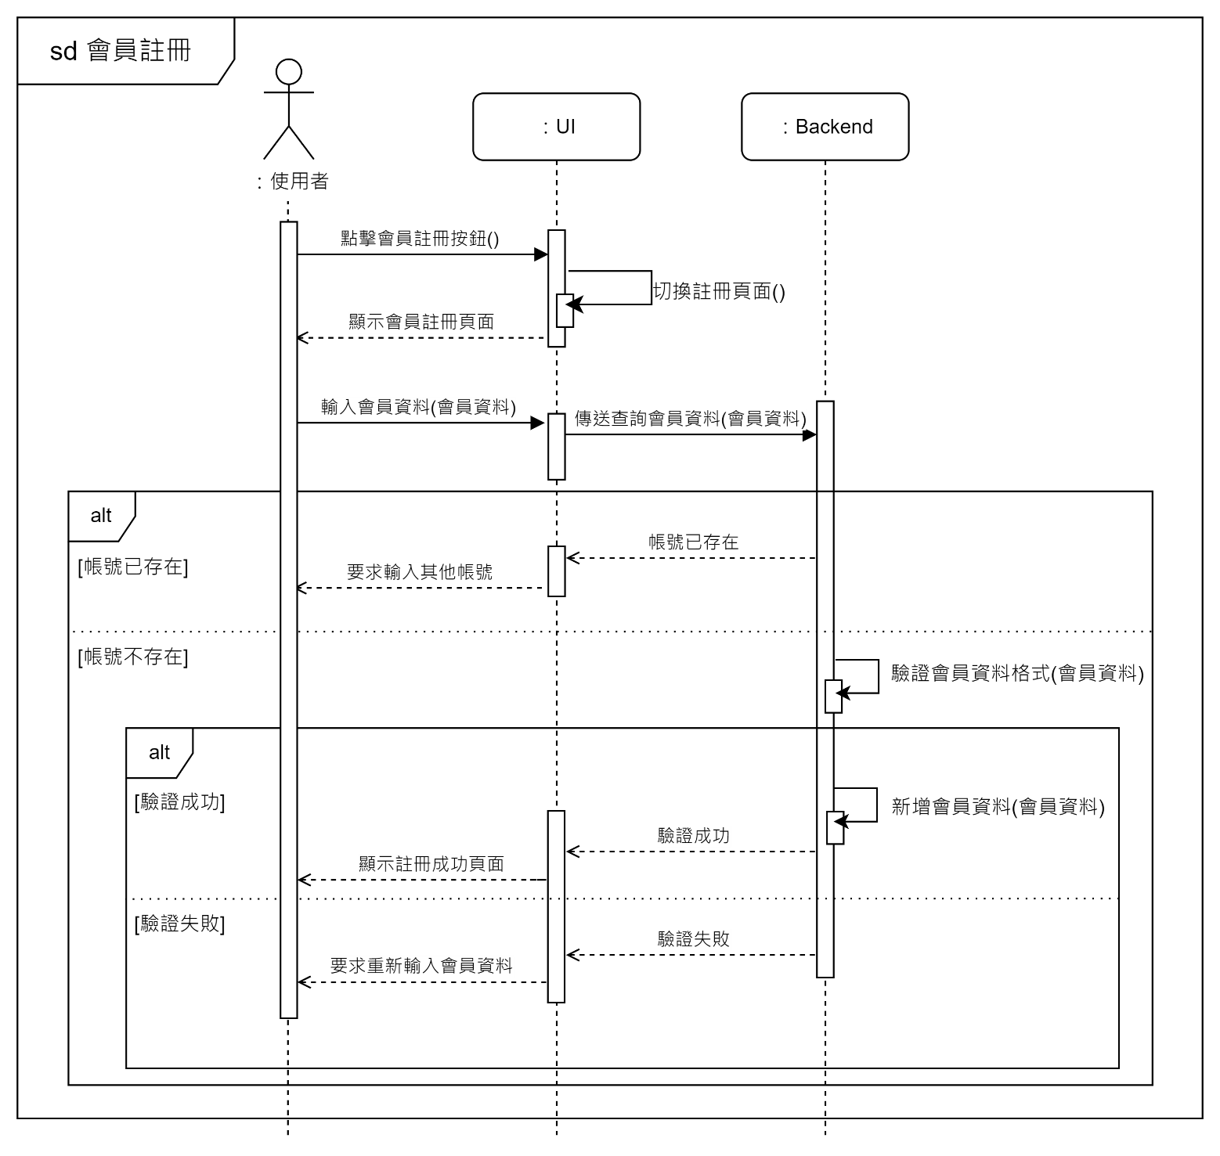

圖6-1-2 會員註冊之循序圖

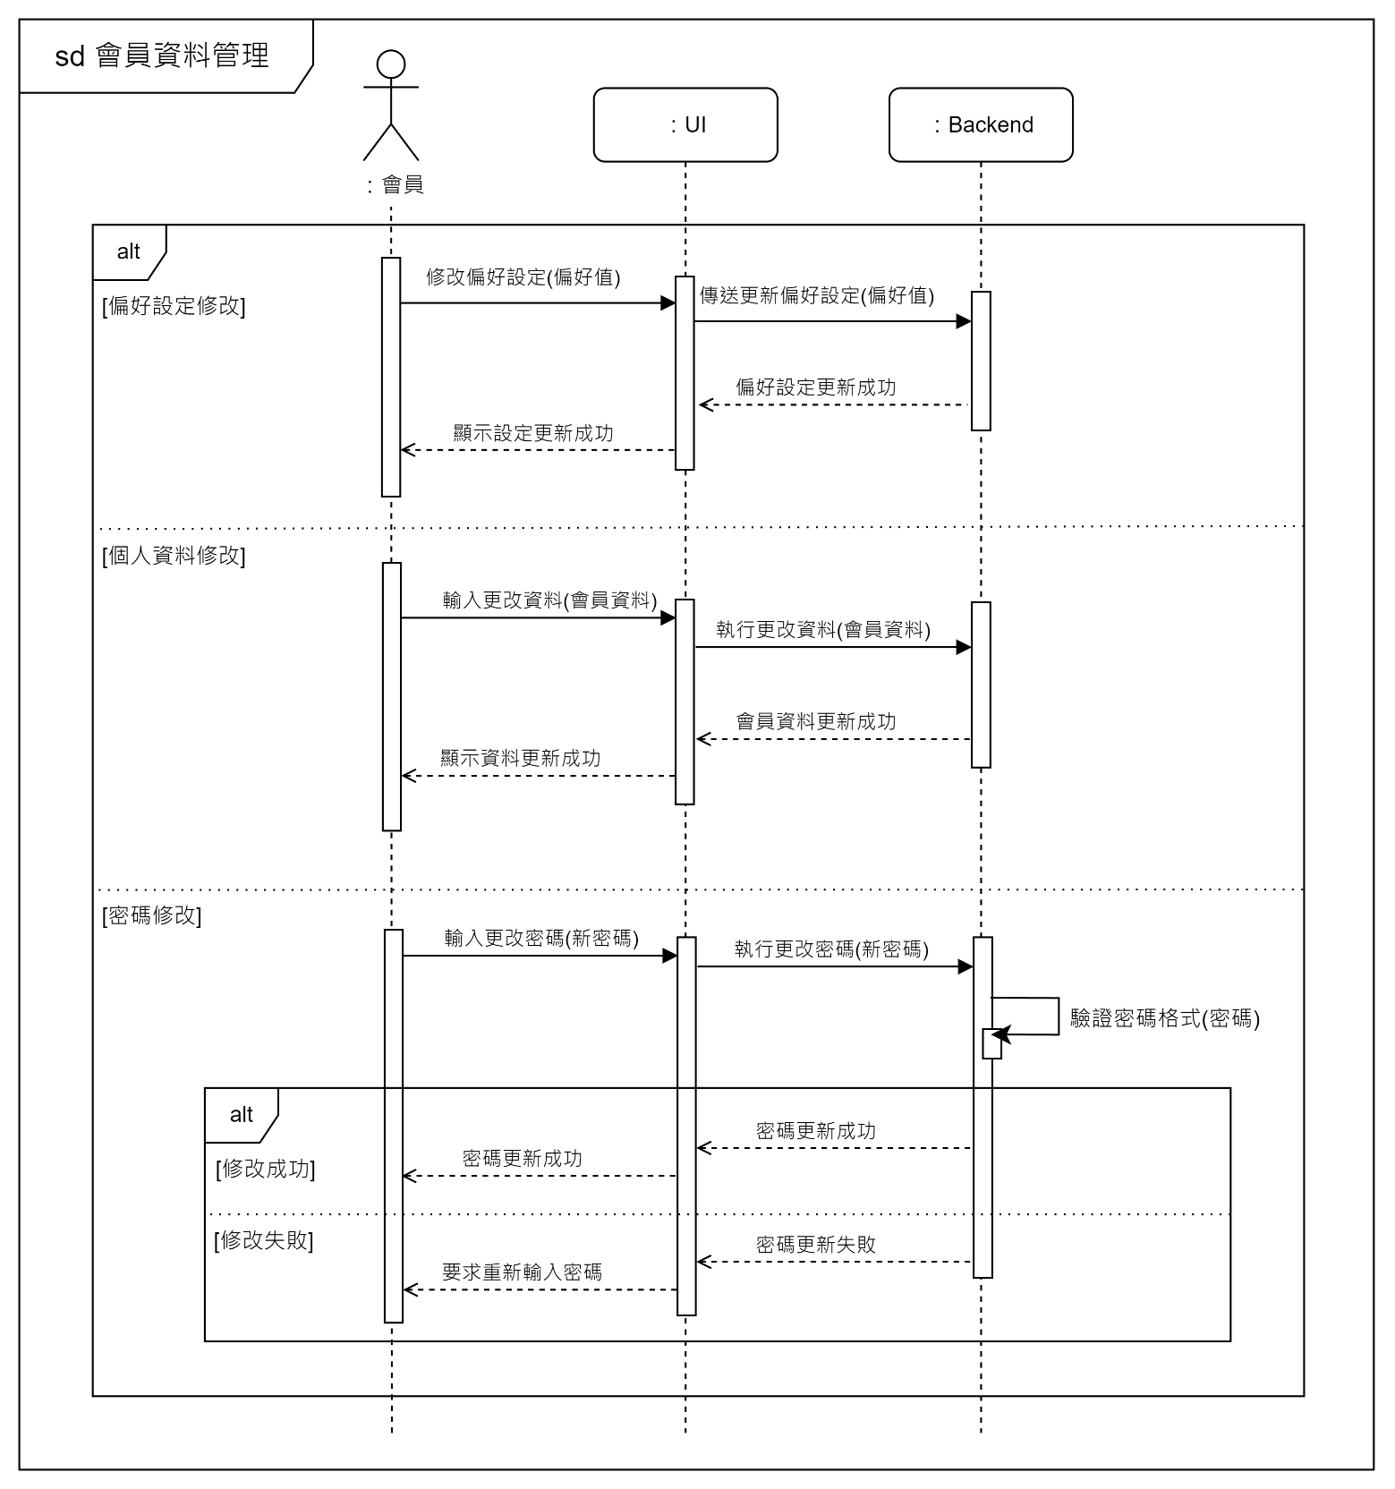

圖6-1-3 會員資料管理之循序圖

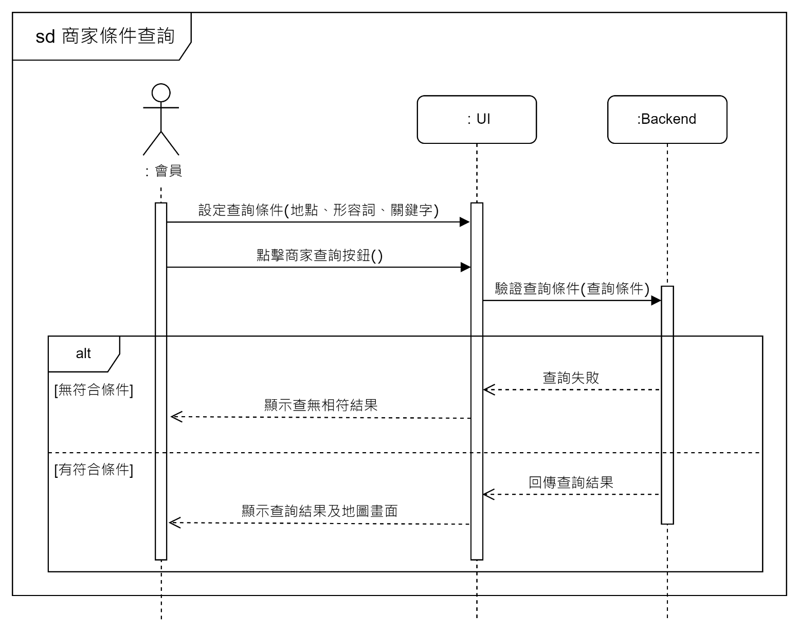

圖6-1-4 商家條件查詢之循序圖

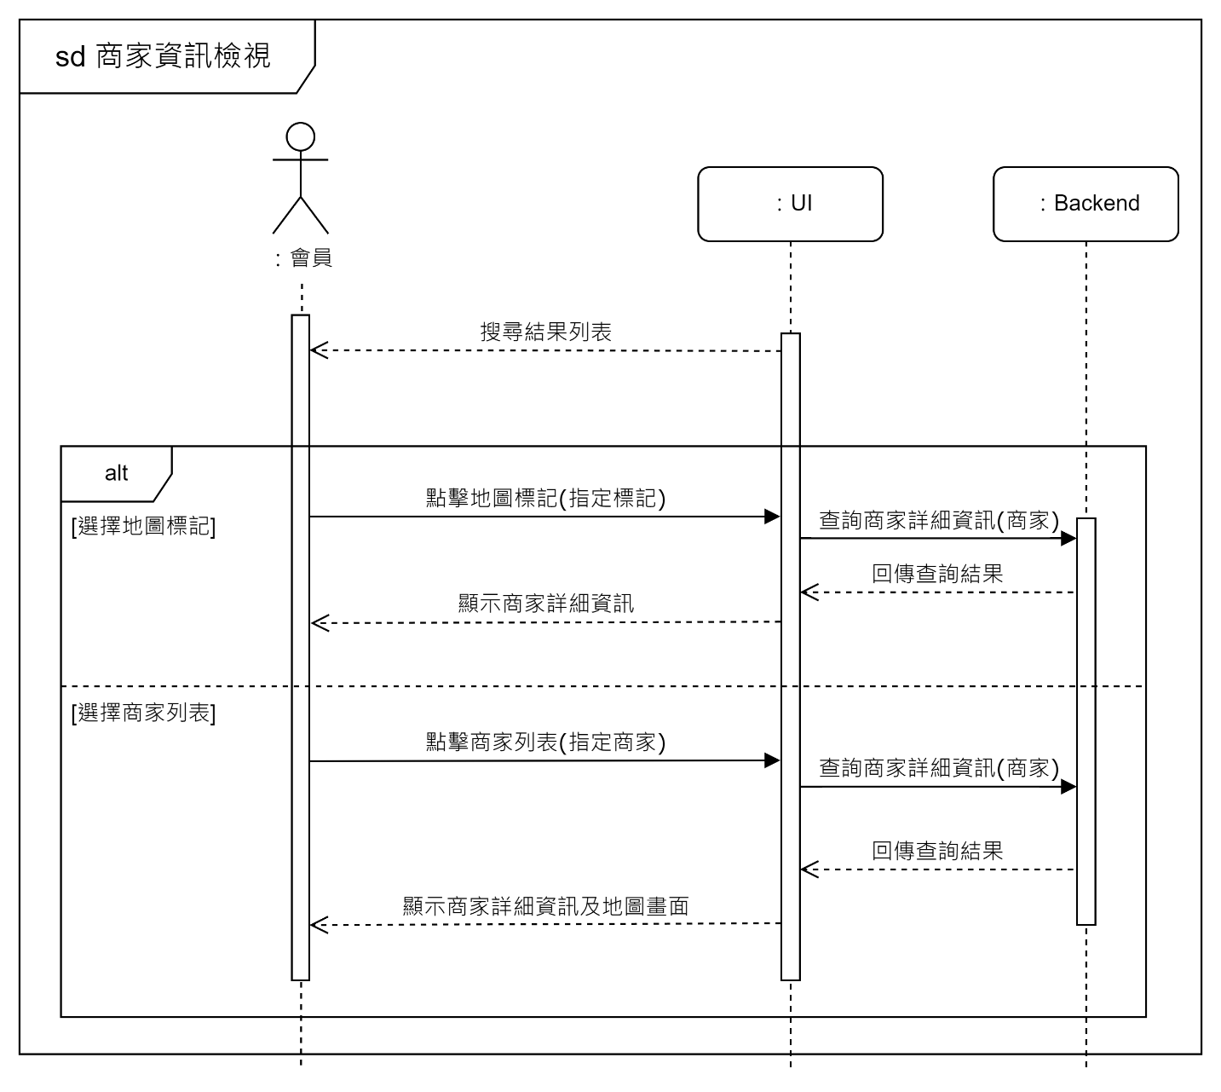

圖6-1-5 商家資訊檢視之循序圖

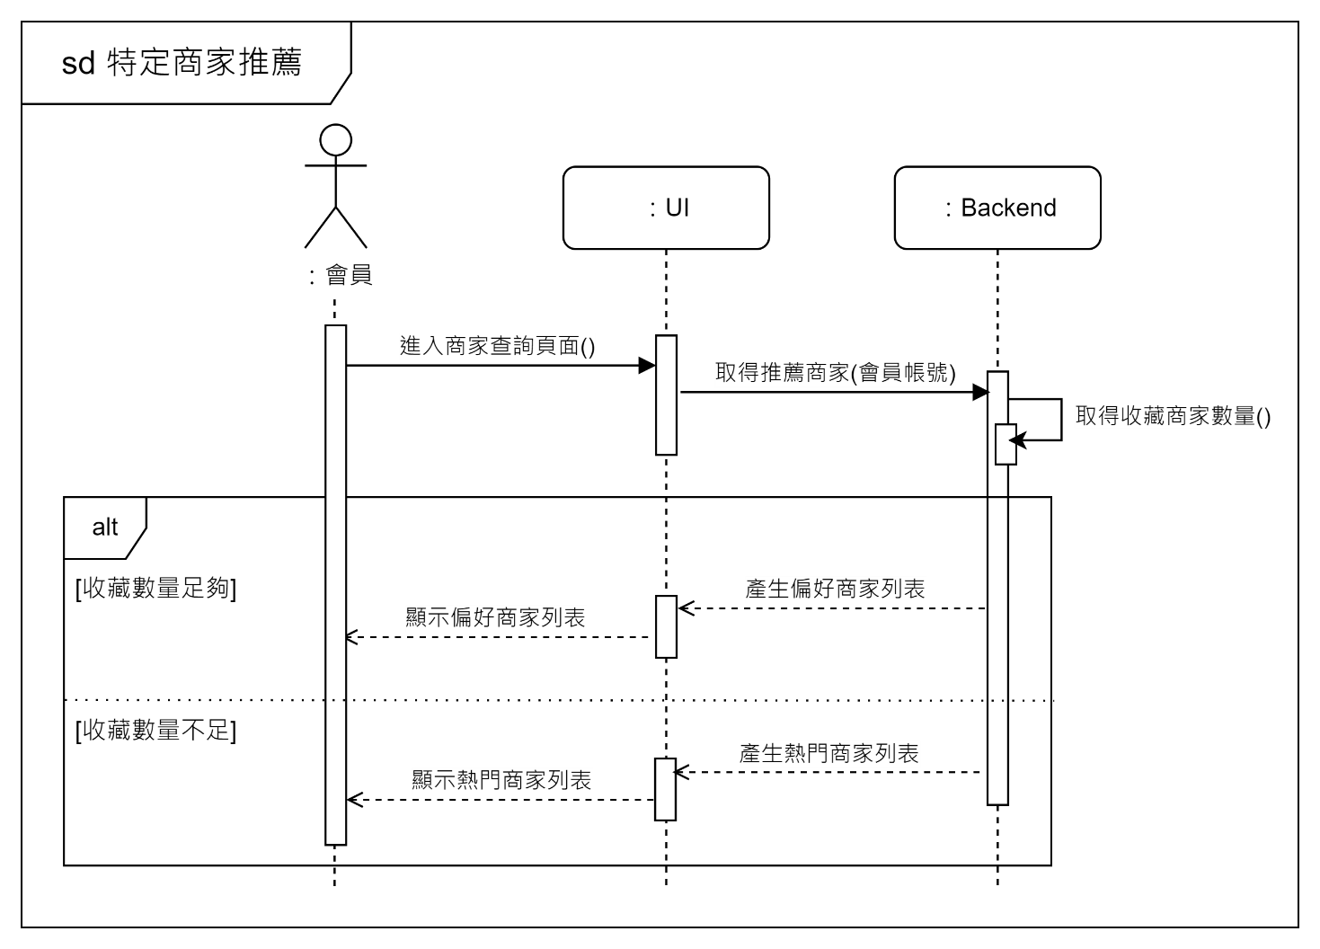

圖6-1-6 特定商家推薦之循序圖

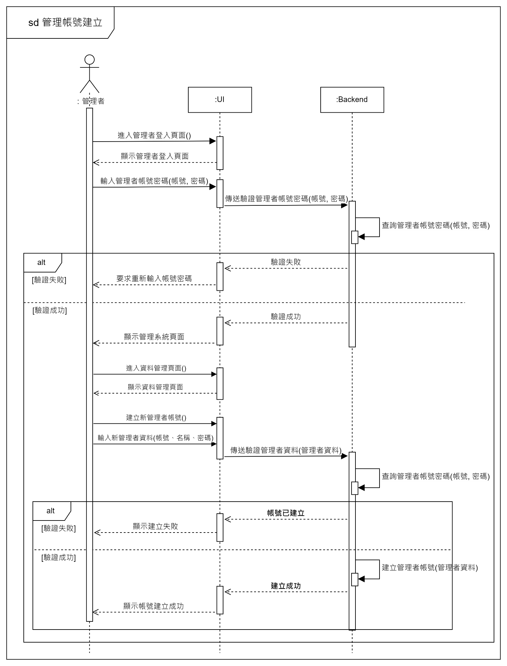

圖6-1-7 管理帳號建立之循序圖

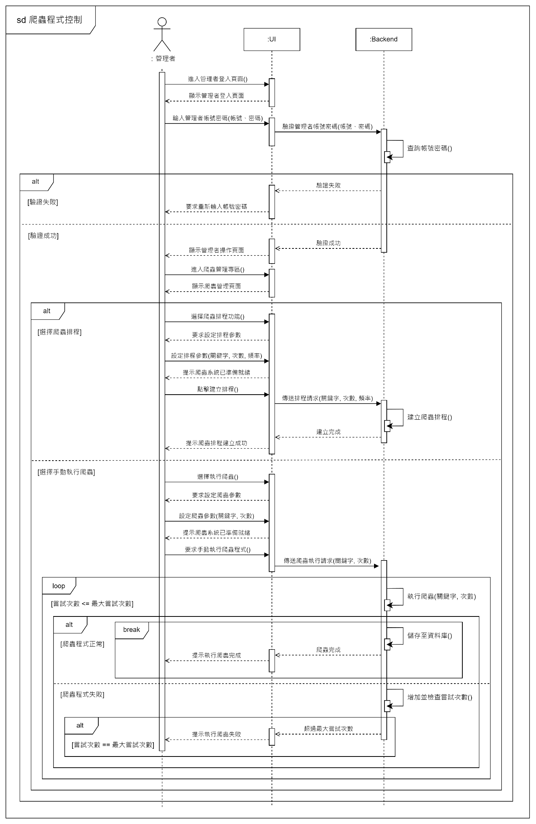

圖6-1-8 爬蟲程式控制之循序圖

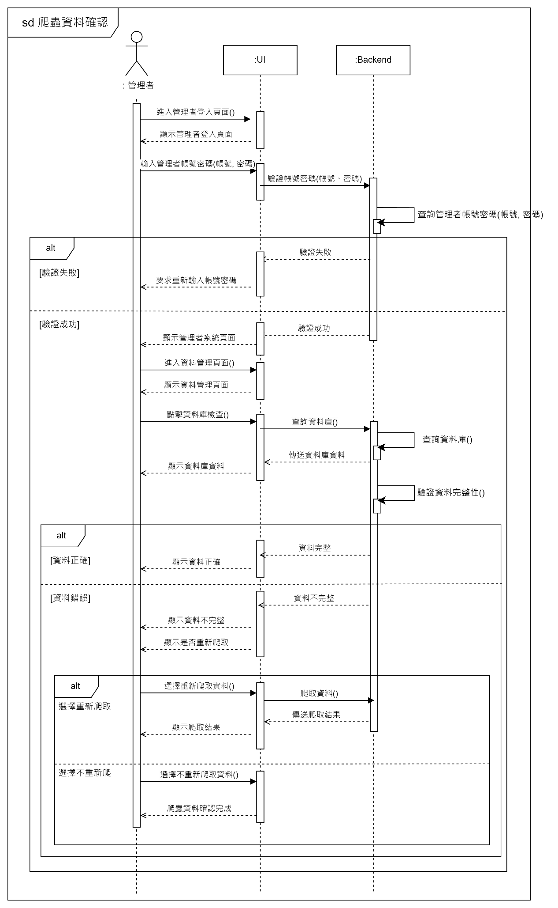

圖6-1-9 爬蟲資料確認之循序圖

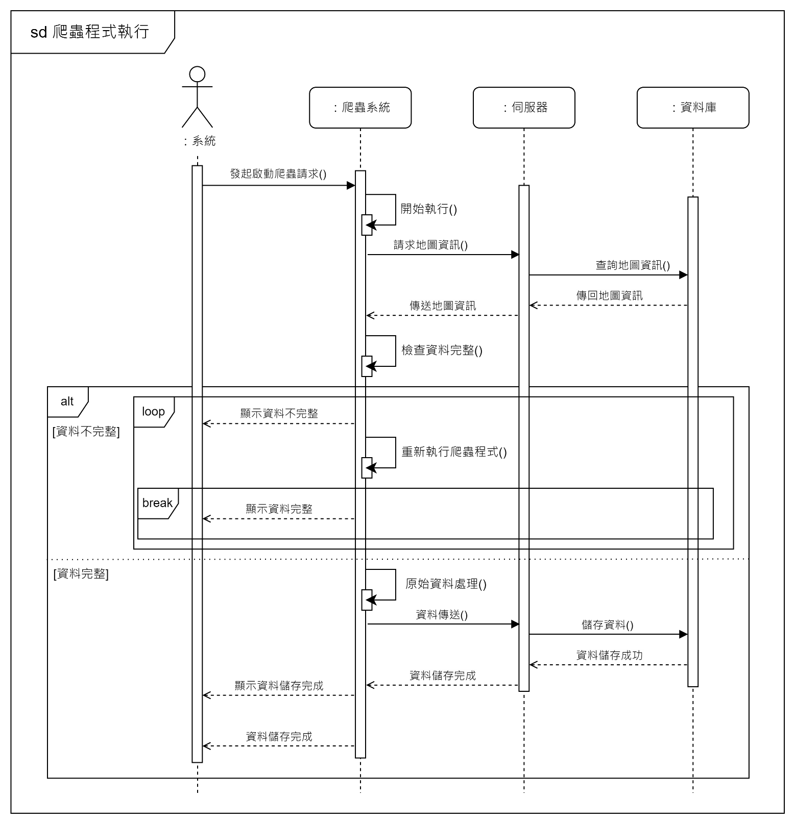

圖6-1-10 爬蟲程式執行之循序圖

**6-2 設計類別圖**

圖6-2-1 設計類別圖

**第7章　實作模型**

**7-1 佈署圖（Deployment Diagram）**

圖7-1-1 佈署圖

**7-2 套件圖（Package Diagram）**

圖7-2-1 套件圖

**7-3 元件圖（Component Diagram）**

圖7-3-1 元件圖

**7-4 狀態機（State Machine）**

圖7-4-1 會員登入之狀態機

圖7-4-2 商家查詢之狀態機

圖7-4-3會員資料修改之狀態機

圖7-4-4會員商家收藏之狀態機

**第8章　資料庫設計**

**8-1 資料庫關聯表**

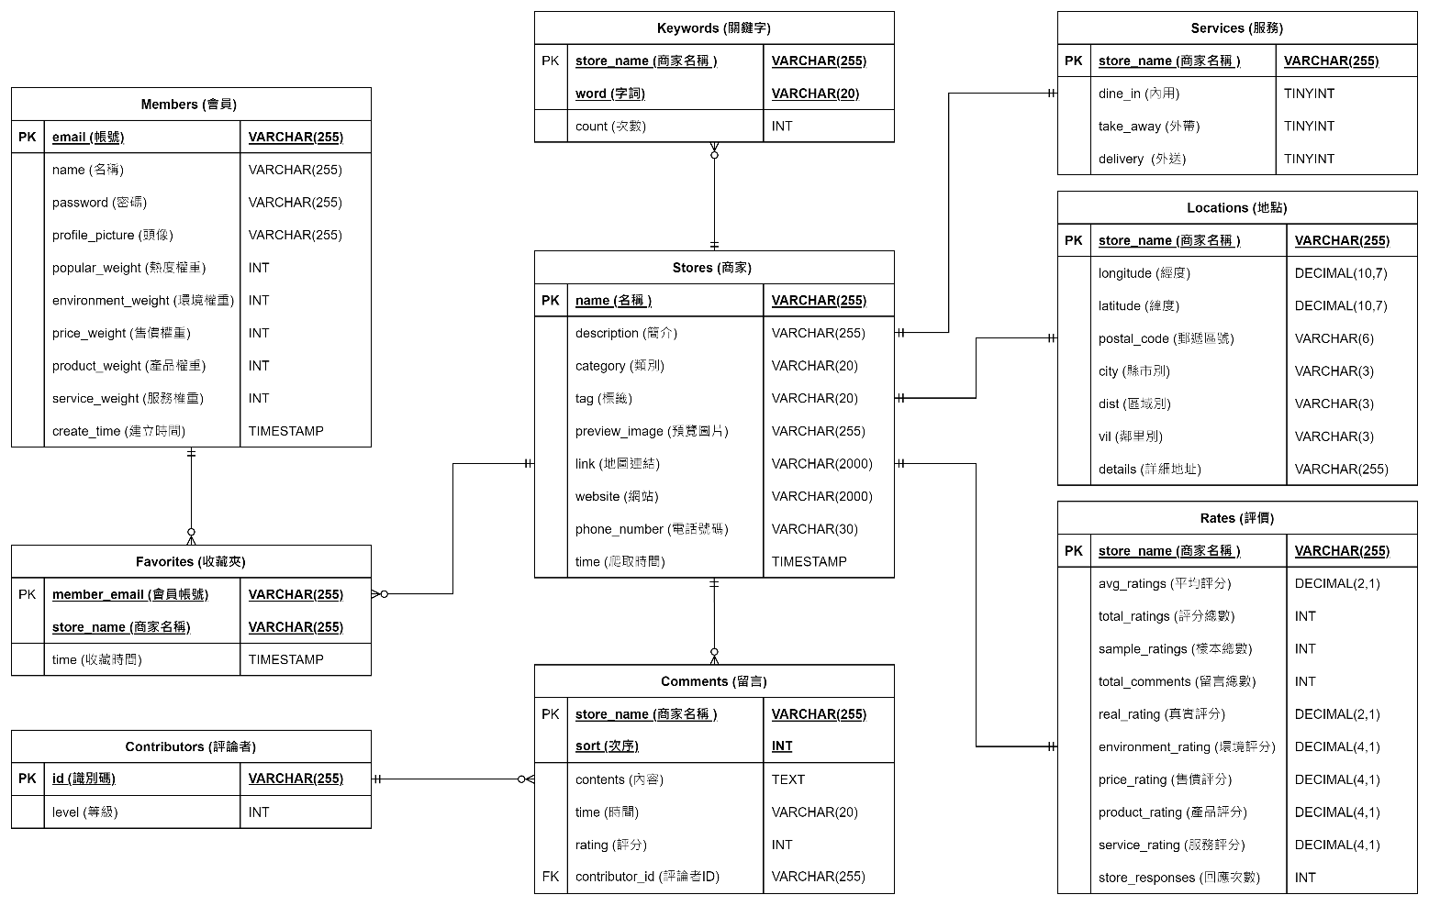

圖8-1-1 資料庫關聯表

**8-2 表格及其Meta Data**

表8-2-1 商家stores資料表

|  |  |  |  |  |  |  |  |
| --- | --- | --- | --- | --- | --- | --- | --- |
| 資料表英文名稱 | | stores | | | | | |
| 資料表中文名稱 | | 商家 | | | | | |
| 主鍵 | 欄位名稱 | | 意義 | 型態 | 唯一性 | 不為空值 | 外鍵 |
| V | name | | 名稱 | VARCHAR(255) |  | V |  |
|  | description | | 簡介 | VARCHAR(255) |  |  |  |
|  | category | | 類別 | VARCHAR(20) |  |  |  |
|  | tag | | 標籤 | VARCHAR(20) |  |  |  |
|  | preview_image | | 預覽圖片 | VARCHAR(255) |  |  |  |
|  | link | | 連結 | VARCHAR(2000) |  | V |  |
|  | website | | 網站 | VARCHAR(2000) |  |  |  |
|  | phone_number | | 電話號碼 | VARCHAR(30) |  |  |  |
|  | time | | 爬取時間 | TIMESTAMP |  | V |  |

表8-2-2 地點locations資料表

|  |  |  |  |  |  |  |  |
| --- | --- | --- | --- | --- | --- | --- | --- |
| 資料表英文名稱 | | locations | | | | | |
| 資料表中文名稱 | | 地點 | | | | | |
| 主鍵 | 欄位名稱 | | 意義 | 型態 | 唯一性 | 不為空值 | 外鍵 |
| V | store_name | | 商家名稱 | VARCHAR(255) |  | V | V |
|  | longitude | | 經度 | DECIMAL(10,7) |  |  |  |
|  | latitude | | 緯度 | DECIMAL(10,7) |  |  |  |
|  | postal_code | | 郵遞區號 | VARCHAR(6) |  |  |  |
|  | city | | 縣市別 | VARCHAR(3) |  |  |  |
|  | dist | | 區域別 | VARCHAR(3) |  |  |  |
|  | vil | | 鄰里別 | VARCHAR(3) |  |  |  |
|  | details | | 詳細地址 | VARCHAR (255) |  |  |  |

表8-2-3 評價rates資料表

|  |  |  |  |  |  |  |  |
| --- | --- | --- | --- | --- | --- | --- | --- |
| 資料表英文名稱 | | rates | | | | | |
| 資料表中文名稱 | | 評價 | | | | | |
| 主鍵 | 欄位名稱 | | 意義 | 型態 | 唯一性 | 不為空值 | 外鍵 |
| V | store_name | | 商家名稱 | VARCHAR(255) |  | V | V |
|  | avg_ratings | | 平均評分 | DECIMAL(3,1) |  |  |  |
|  | total_ratings | | 評分總數 | INT |  |  |  |
|  | total_comments | | 留言總數 | INT |  |  |  |
|  | real_rating | | 真實評分 | DECIMAL(2,1) |  |  |  |
|  | environment_rating | | 環境評分 | DECIMAL(4,1) |  |  |  |
|  | price_rating | | 售價評分 | DECIMAL(4,1) |  |  |  |
|  | product_rating | | 產品評分 | DECIMAL(4,1) |  |  |  |
|  | service_rating | | 服務評分 | DECIMAL(4,1) |  |  |  |
|  | store_responses | | 回應次數 | INT |  |  |  |

表8-2-4 服務services資料表

|  |  |  |  |  |  |  |  |
| --- | --- | --- | --- | --- | --- | --- | --- |
| 資料表英文名稱 | | services | | | | | |
| 資料表中文名稱 | | 服務 | | | | | |
| 主鍵 | 欄位名稱 | | 意義 | 型態 | 唯一性 | 不為空值 | 外鍵 |
| V | store_name | | 商家名稱 | VARCHAR(255) |  | V | V |
|  | dine_in | | 內用 | TINYINT |  |  |  |
|  | take_away | | 外帶 | TINYINT |  |  |  |
|  | delivery | | 外送 | TINYINT |  |  |  |

表8-2-5 評論者contributors資料表

|  |  |  |  |  |  |  |  |
| --- | --- | --- | --- | --- | --- | --- | --- |
| 資料表英文名稱 | | contributors | | | | | |
| 資料表中文名稱 | | 評論者 | | | | | |
| 主鍵 | 欄位名稱 | | 意義 | 型態 | 唯一性 | 不為空值 | 外鍵 |
| V | id | | 識別碼 | VARCHAR(255) |  | V | V |
|  | level | | 等級 | INT |  | V |  |

表8-2-6 留言comments資料表

|  |  |  |  |  |  |  |  |
| --- | --- | --- | --- | --- | --- | --- | --- |
| 資料表英文名稱 | | comments | | | | | |
| 資料表中文名稱 | | 留言 | | | | | |
| 主鍵 | 欄位名稱 | | 意義 | 型態 | 唯一性 | 不為空值 | 外鍵 |
| V | store_name | | 商家名稱 | VARCHAR(255) |  | V | V |
| V | sort | | 次序 | INT |  | V |  |
|  | contents | | 內容 | TEXT |  | V |  |
|  | time | | 時間 | VARCHAR(20) |  | V |  |
|  | rating | | 評分 | INT |  | V |  |
|  | contributor_id | | 評論者識別碼 | VARCHAR(255) |  | V | V |

表8-2-7 關鍵字keywords資料表

|  |  |  |  |  |  |  |  |
| --- | --- | --- | --- | --- | --- | --- | --- |
| 資料表英文名稱 | | keywords | | | | | |
| 資料表中文名稱 | | 關鍵字 | | | | | |
| 主鍵 | 欄位名稱 | | 意義 | 型態 | 唯一性 | 不為空值 | 外鍵 |
| V | store_name | | 商家名稱 | VARCHAR(255) |  | V | V |
| V | word | | 字詞 | VARCHAR(20) |  | V |  |
|  | count | | 次數 | INT |  | V |  |

表8-2-8 會員members資料表

|  |  |  |  |  |  |  |  |
| --- | --- | --- | --- | --- | --- | --- | --- |
| 資料表英文名稱 | | menbers | | | | | |
| 資料表中文名稱 | | 會員 | | | | | |
| 主鍵 | 欄位名稱 | | 意義 | 型態 | 唯一性 | 不為空值 | 外鍵 |
| V | email | | 帳號 | VARCHAR(255) |  | V |  |
|  | name | | 名稱 | VARCHAR(255) |  | V |  |
|  | password | | 密碼 | VARCHAR(255) |  |  |  |
|  | profile_picture | | 頭像 | VARCHAR(255) |  |  |  |
|  | popular_weight | | 熱度權重 | INT |  |  |  |
|  | environment_weight | | 環境權重 | INT |  |  |  |
|  | price_weight | | 售價權重 | INT |  |  |  |
|  | product_weight | | 商品權重 | INT |  |  |  |
|  | service_weight | | 服務權重 | INT |  |  |  |
|  | create_time | | 建立時間 | TIMESTAMP |  | V |  |

表8-2-9 收藏夾favorites資料表

|  |  |  |  |  |  |  |  |
| --- | --- | --- | --- | --- | --- | --- | --- |
| 資料表英文名稱 | | favorites | | | | | |
| 資料表中文名稱 | | 收藏夾 | | | | | |
| 主鍵 | 欄位名稱 | | 意義 | 型態 | 唯一性 | 不為空值 | 外鍵 |
| V | member_email | | 會員帳號 | VARCHAR(255) |  | V | V |
| V | store_name | | 商家名稱 | VARCHAR(255) |  | V | V |
|  | time | | 收藏時間 | TIMESTAMP |  |  |  |